Tâches professionnelles :
A4-T2 : Réceptionner les supports et lots précédents, implanter l’ouvrage.
Contrôler et réceptionner les supports et implanter les appuis de la structure bois sur le support | L’implantation des supports est validée ou non, au vu des tolérances admises par les documents de prescription  L’implantation des appuis respecte les dimensions du plan dans les tolérances admises.

Réception des supports en béton ou maçonnerie
Les tolérances des supports définis dans les DTU des ouvrages maçonnés peuvent ne pas correspondre aux tolérances acceptables pour recevoir correctement un ouvrage en bois.
Un ouvrage complémentaire d'interface localisé (OCIL) peut être nécessaire pour parvenir à ces tolérances. Dans ce cas, cet OCIL est précisé dans les documents particuliers du marché.
L’ouvrage complémentaire d’interface localisé complète les recommandations des NF DTU relatifs aux ouvrages support et aux ouvrages supportés.
Mise en place OCIL
NON
Refus et recalage planning
Levage
Respect Tolérances
OUI

Tolérances pour les surfaces horizontales de type dalle ou dallage
Planéité horizontale du support

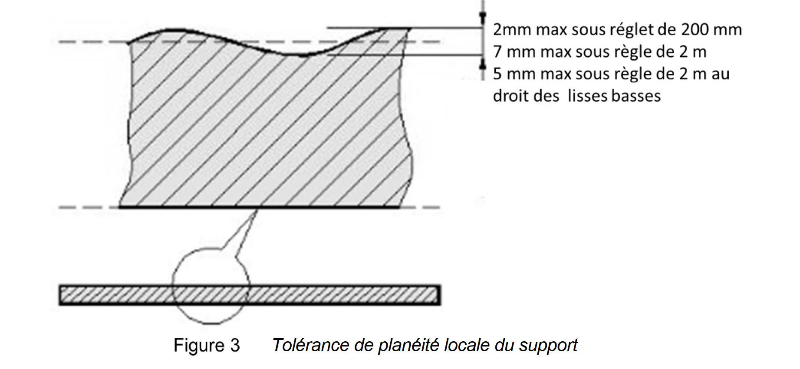
Planéité globale
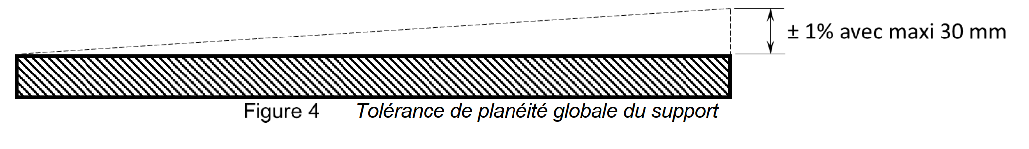

Dimension de la dalle (longueur, largeur)  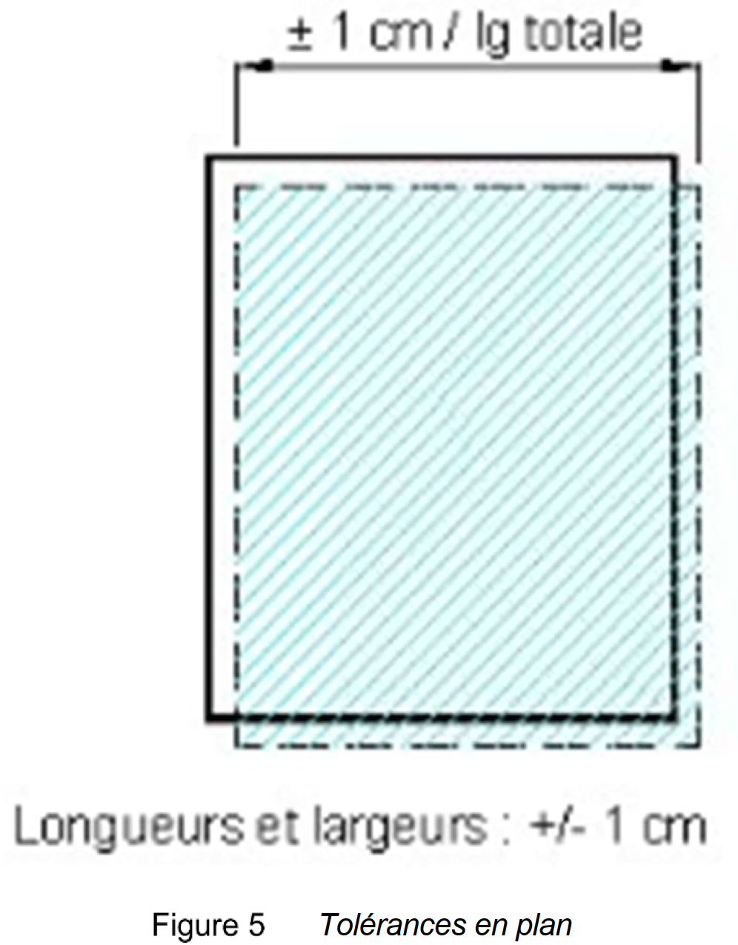 | Equerrage  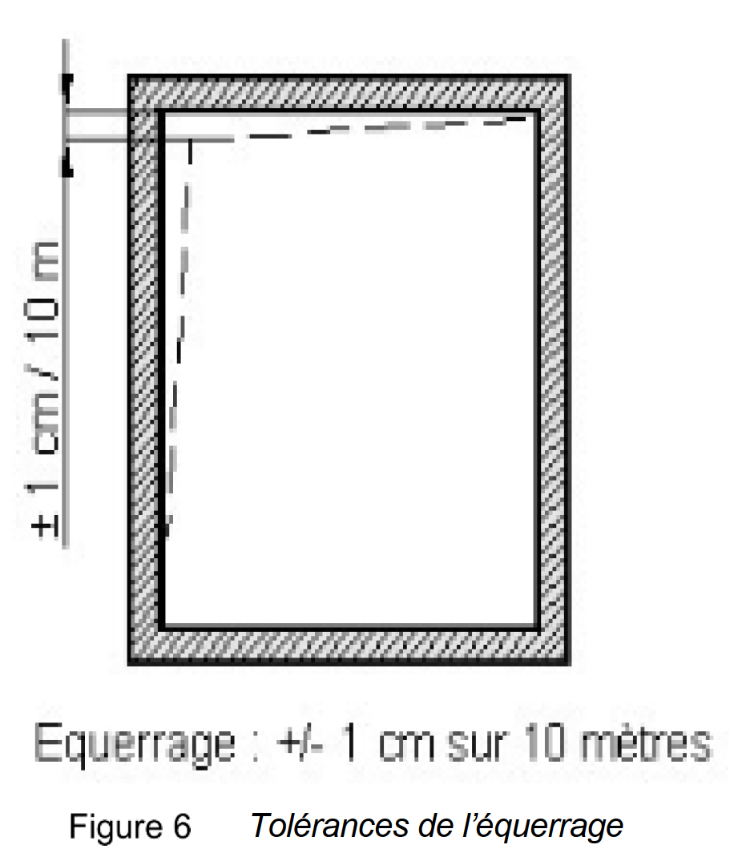
Rectitude en bord de dalle
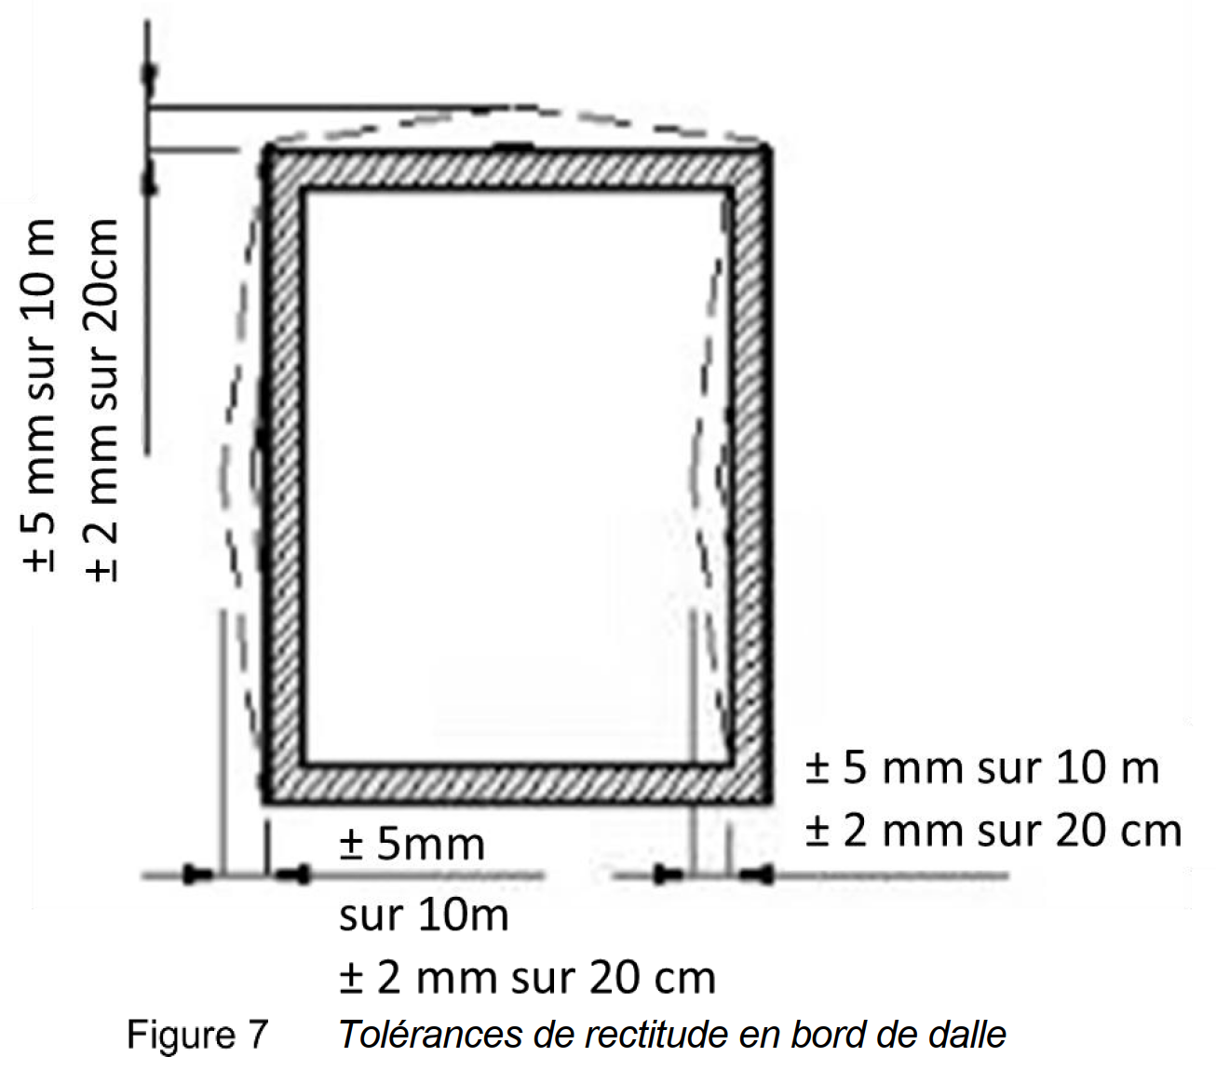

Travail à faire
Partie 1 : Réception

- Calculer et compléter les cotes de contrôle des dimensions en plan de la dalle suivante :

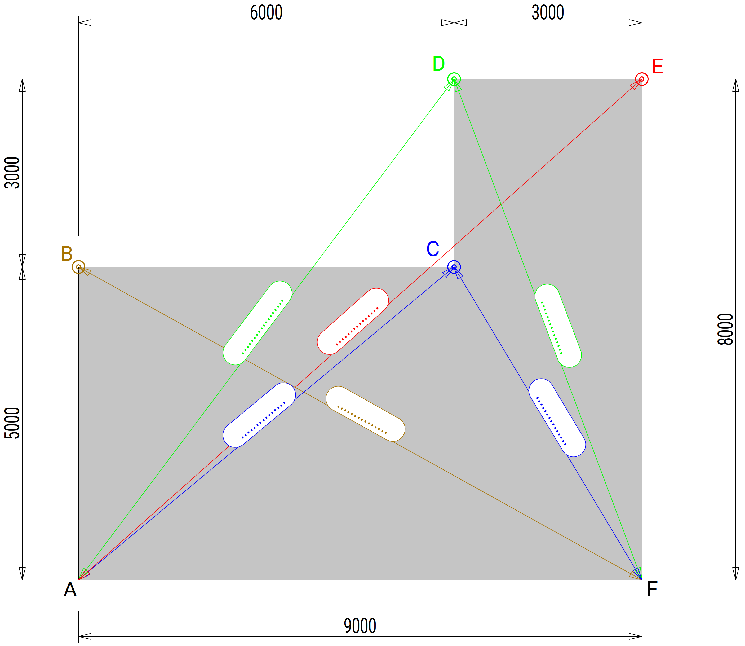

- Proposer un mode opératoire de contrôle de la dalle sur chantier, au départ de A :

Etape | Mesure entre point | Et point | Valeur attendue (mm) | Valeur mesurée (mm) | Longueur valide oui/non | Angle valide oui/non
1 | A | F | 9000
2
3
4
5
6
7
8
9
10
11

- Ouvrir le fichier suivant sur : échange/travail/morel/reception_implantation

- dalle_reception.3d

- Compléter le procès-verbal de réception des dalles joint en annexe avec l’étude du modèle 3d de la dalle. Noter les valeurs relevées, les différences constatées avec le plan de la partie 1 et si elles sont supérieures aux tolérances acceptées.

- Valideriez-vous la réception de la dalle ?

Implantation des murs ou des poteaux

